附件2：
羽毛球考核内容及评分标准

（一）身体素质考核
1.四角位置移动（20分）
考生站位于单打场地的正中位置（O点）。听到指令后从（O点）移到（A点），（A点）返回（O点）；从（O点）移到（B点），（B点）返回（O点）；从（O点）移到（C点），（C点）返回（O点）；从（O点）移到（D点），（D点）返回（O点）。重复二次，记时计算成绩。（见图一）
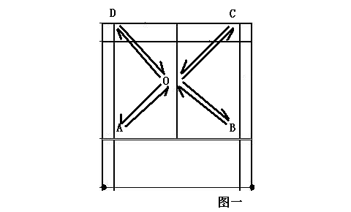
（二）基本技术考核项目：
1.正手击直线高远球（20分）
动作要求：受试者持球拍站在球场后场，距离端线2.5米区域内。将教练或队员发出的高远球分别用正手上手高远球技术和侧身头顶击高球技术将球击出。球必须垂直下落到发球区的双打后发球线到端线之间的区域内，每人击打球10次。
2.正手发高远球（20分）
动作要求：受试者从单打场地的左和右发球区内分别发出高远球。发出的球应以较高的弧线飞行，垂直下落到斜对角发球区的双打后发球线到端线之间的区域内。左右各发5个球。（见评分标准）
（三）实战比赛：40分
1.办法：考生进行单打实战比赛，原则上打一局（11分制）。比赛对手由考评老师指派，（或考生抽签确定）裁判由考评员担任。
2.要求：考生必须认真比赛，发挥技、战术水平，服从裁判的判决，争取优异成绩。
3.评分标准：
优：31-40
攻守技术全面，判断能力强，技、战术意识强，运用合理。
良：21-30
攻守技术比较全面，判断能力强，技、战术意识较强，运用较强。
中：11-20
攻守技术不全面，判断能力一般，技、战术意识、运用一般。
差：0-10
攻守技术差，判断能力差，技、战术意识、运用差。

（四）评分标准：
分值 | 四角位置移动 | 正手击直线高远球（落在指定区域） | 正手发高远球（落在指定区域）
20 | 22＂ | 8个 | 8个
18 | 22.5＂ | 7个 | 7个
16 | 23＂ | 6个 | 6个
14 | 24＂ | 5个 | 5个
12 | 24.5＂ | 4个 | 4个
10 | 25＂ | 3个 | 3个
8 | 26＂ | 2个 | 2个
6 | 27＂ | 1个 | 1个

